Dokumentasi Program Face Recognition

1. Deskripsi Singkat

Program ini adalah sistem pengenalan wajah (face recognition) yang dirancang untuk mendeteksi dan mengenali wajah seseorang secara otomatis menggunakan kamera. Teknologi ini memanfaatkan algoritma pengolahan citra dan machine learning untuk mengidentifikasi ciri-ciri wajah unik setiap orang. Tujuan utama dari program ini adalah untuk menyediakan solusi otomatisasi identifikasi yang cepat, akurat, dan efisien.

1. Spesifikasi yang dibutuhkan

|  |  |
| --- | --- |
| Hard Disk | Min. 100gb |
| Ram | Min. 8gb |
| Processor | 6 core |
| Webcam | HD |

1. Langkah-Langkah Instalasi Program
2. Install python di Operating System (<https://www.python.org/downloads/>)
3. Install VSCode di Operating System (<https://code.visualstudio.com/>)
4. Cara Menjalankan Program

Deskripsi :

* CollectData.py : Digunakan untuk mengambil foto wajah seseorang untuk data latih yang akan di simpan dala folder dataset. (Gunakan tombol h/H untuk menyimpan data)

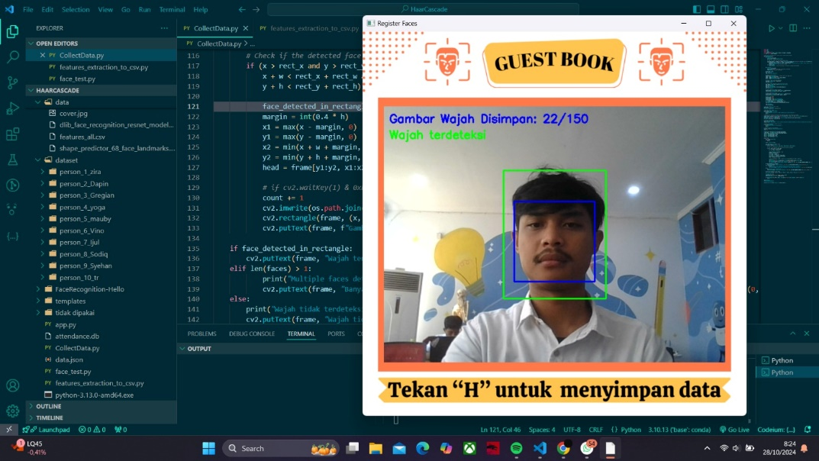

* features_extraction_to_csv.py : Digunakan untuk melatih data yang sudah tersimpan dalam folder dataset

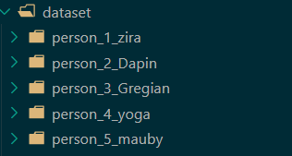

* face_test.py : Digunakan untuk menjalan program face recognition dengan data yang sudah di latih

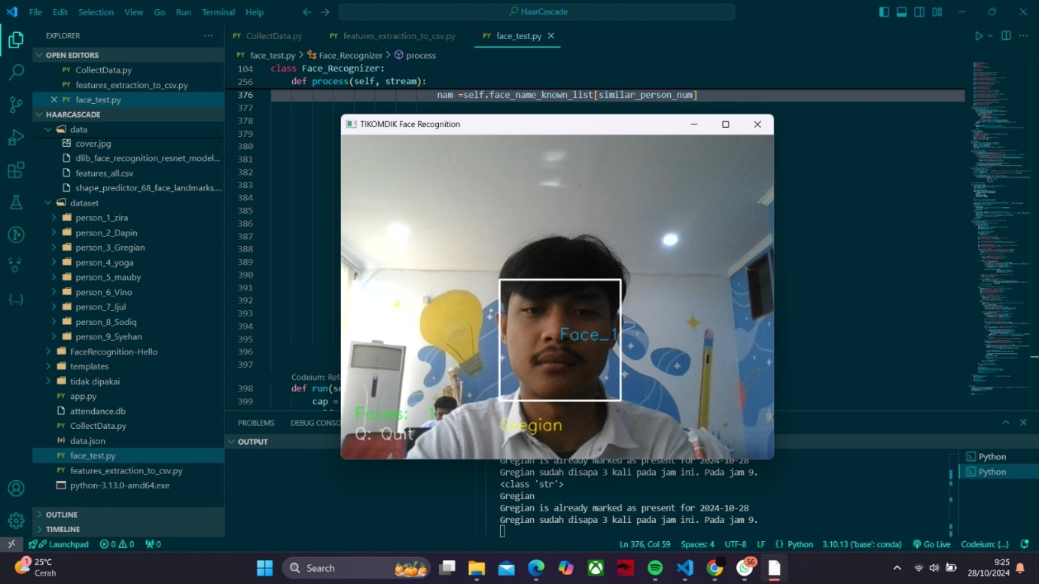

* Menjalan Program Pengenalan Wajah

1. Buka VSCode dan buka file CollectData.py, features_extraction_to_csv.py, face_test.py
2. Buka terminal di VSCode (Ctrl + Shift + `) untuk menginstall library yang dibutuhkan.

Untuk menggunakan pustaka-pustaka yang telah di impor dalam kode Python, perlu menginstal beberapa paket melalui pip dengan menulikan command ‘pip install’. Berikut adalah daftar paket yang diperlukan beserta perintah untuk menginstalnya:

1. **OpenCV** (cv2)

|  |
| --- |
| pip install opencv-python |

1. **Dlib**

|  |
| --- |
| pip install dlib |

1. **Pillow (PIL)**

|  |
| --- |
| pip install Pillow |

1. **NumPy**

|  |
| --- |
| pip install numpy |

1. **Pandas**

|  |
| --- |
| pip install pandas |

1. **gTTS (Google Text-to-Speech)**

|  |
| --- |
| pip install gtts |

1. **playsound**

|  |
| --- |
| pip install playsound |

1. Cara memulai program

Running program dengan klik icon  disebelah kanan atas atau dengan menggunakan klik kanan disembarang tempat pada line code lalu pilih Run Python File in Terminal pada file program (.py) yang akan di gunakan.

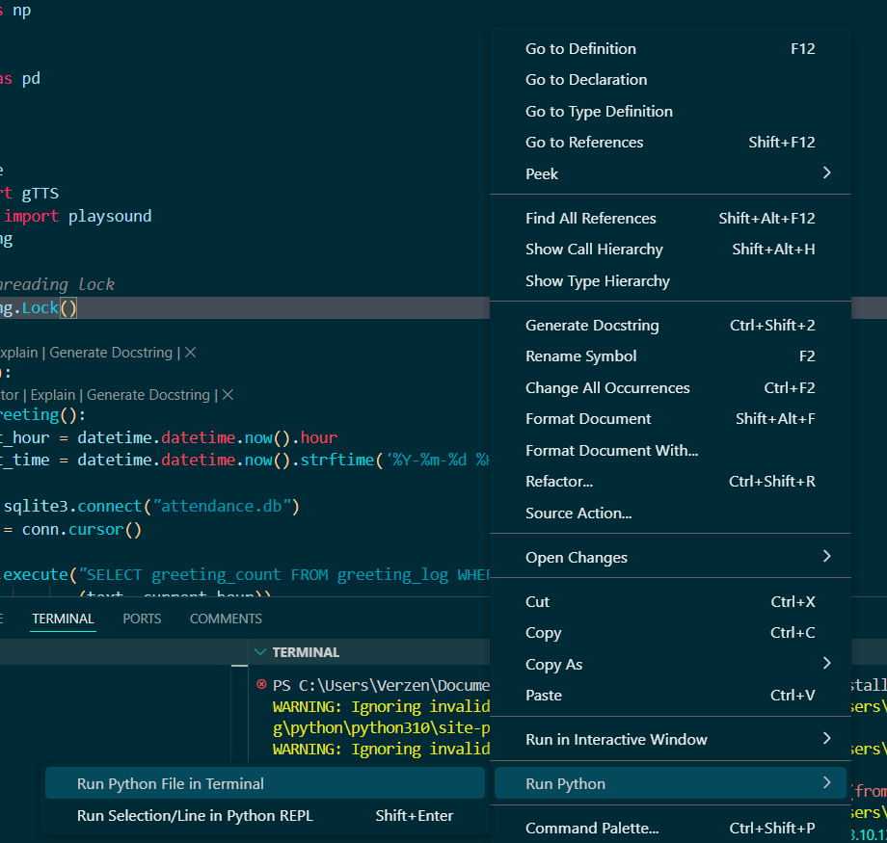

Lalu program akan berjalan.

1. Keterangan
2. Collect Data

* Pendaftaran nama

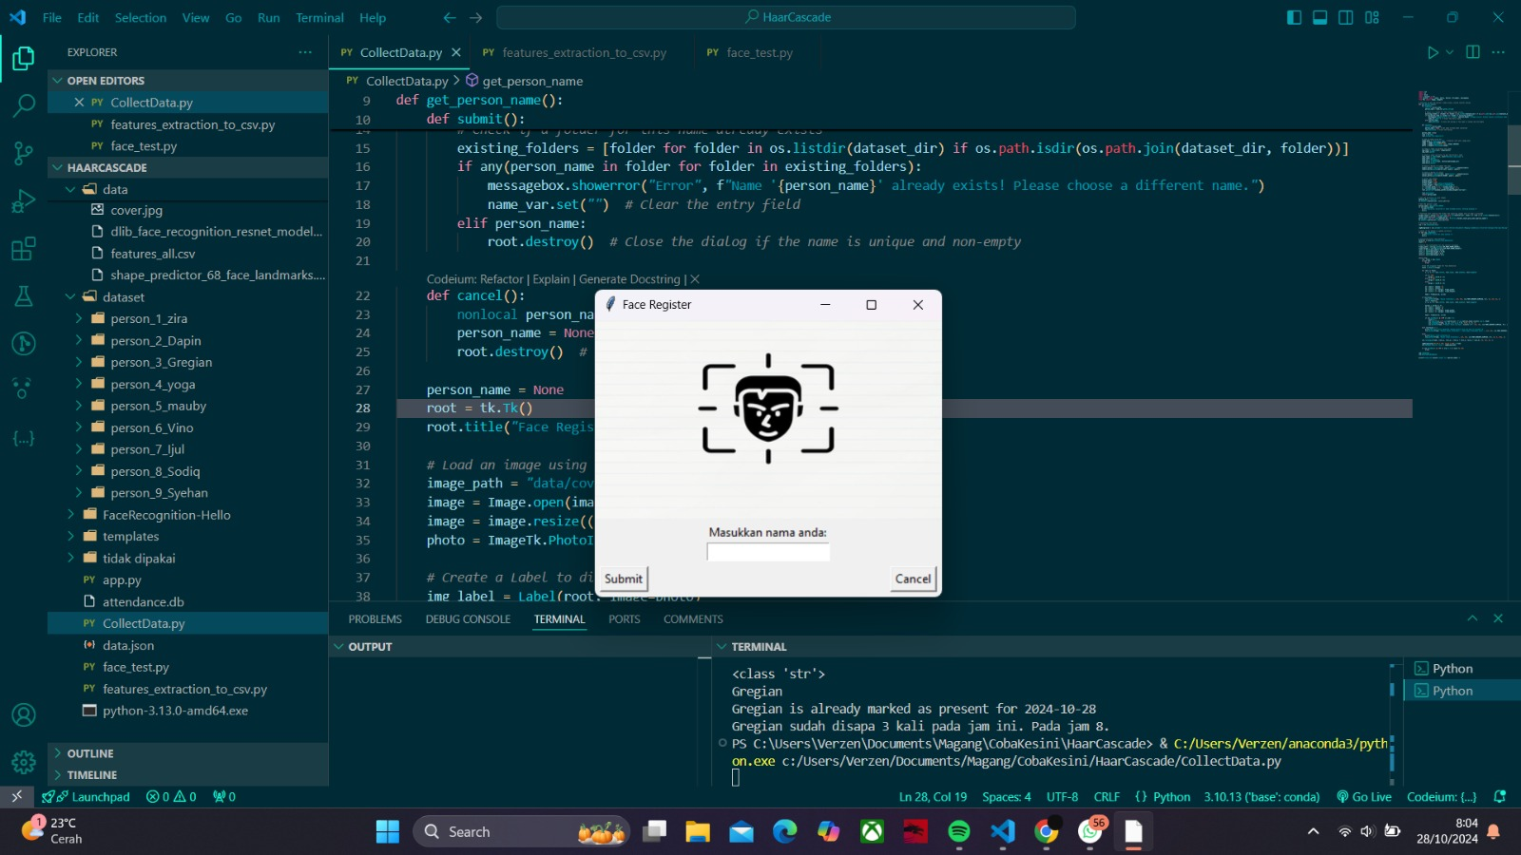

Deskripsi: Halaman ini meminta pengguna mendaftarkan nama unik dan mengumpulkan data wajah.

* Error duplikat nama

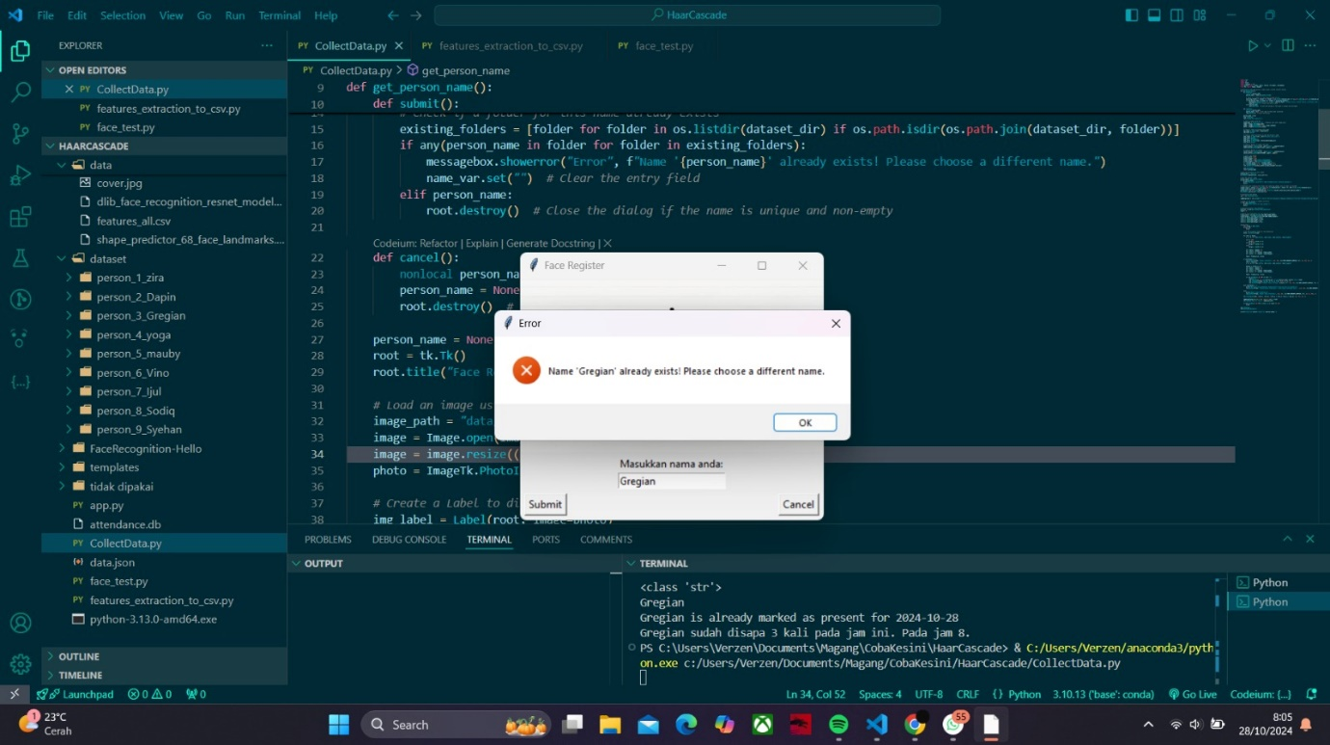

Deskripsi: Jika nama yang diinputkan sama, maka akan ada error duplikat nama. Diharapkan untuk menggunakan nama lengkap atau tambahan nama unik. Contoh: Gregian, Gregian B, Gregian BA.

* Pembatalan program



Deskripsi: Jika nama sudah ada atau operasi dibatalkan, terminal akan menampilkan pesan "Operation cancelled or name already exists. Exiting program", dan program akan berhenti otomatis.

* Wajah Tidak Terdeteksi

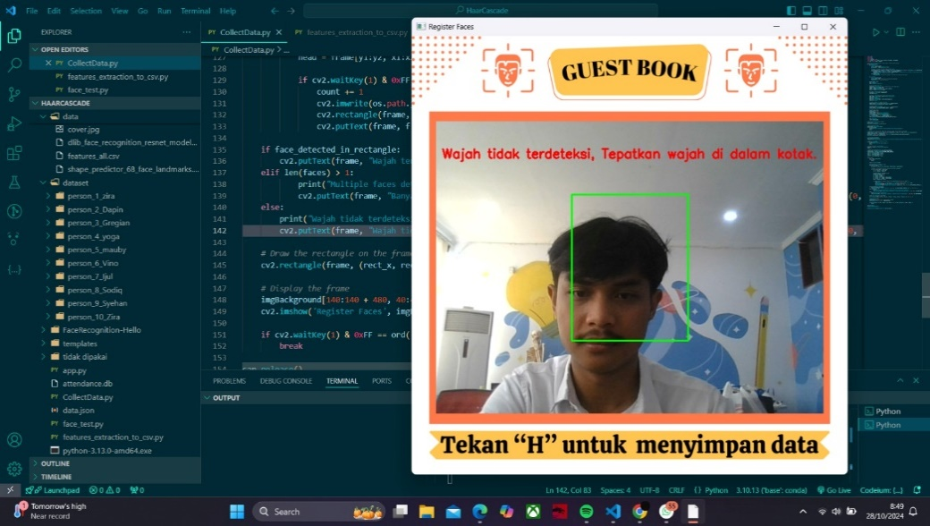

Deskripsi: Jika wajah tidak terdeteksi, halaman ini akan menampilkan pesan error dengan instruksi agar wajah berada tepat di dalam kotak panduan yang ditampilkan di layar. Solusi: pastikan posisi wajah sejajar dengan kotak dan tidak terlalu jauh atau dekat untuk hasil terbaik.

* Wajah Terdeteksi

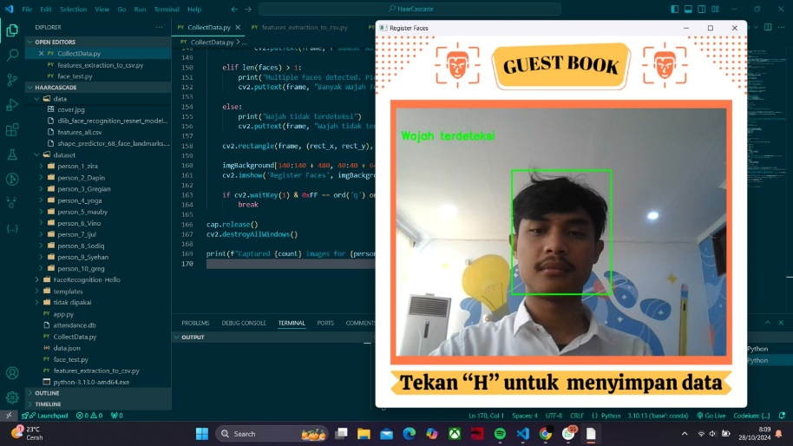

Deskripsi: Halaman ini menampilkan pesan konfirmasi bahwa wajah berhasil terdeteksi dalam kotak panduan. Pengguna dapat melanjutkan ke proses perekaman data wajah untuk disimpan dalam sistem.

* Terdeteksi dua wajah

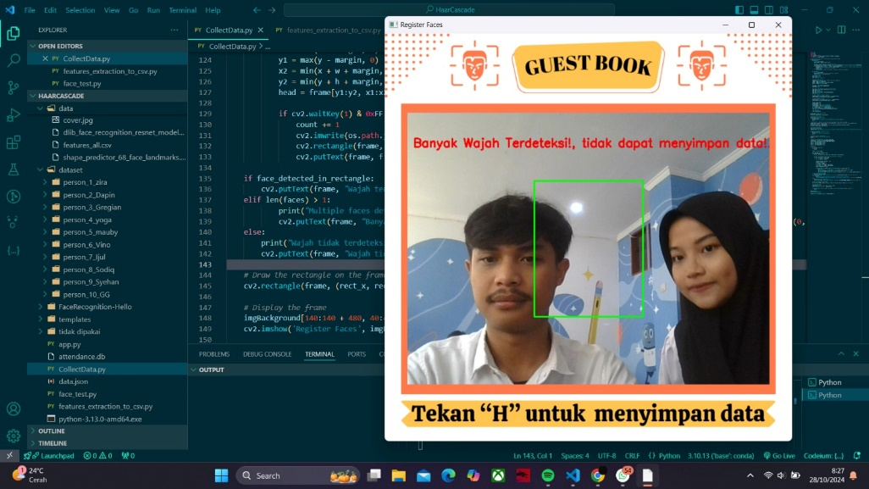

Deskripsi: Pesan error muncul saat lebih dari satu wajah terdeteksi di dalam kotak panduan. Sistem tidak dapat menyimpan data dalam kondisi ini. Solusi: pastikan hanya satu wajah berada dalam kotak panduan sebelum melanjutkan perekaman.

* Saat data sedang disimpan



Deskripsi: Halaman ini menyimpan 150 foto wajah untuk data pengenalan. Setelah 150 foto berhasil tersimpan, halaman akan menutup otomatis, menandakan proses perekaman selesai.

* Simpan data berhasil



Deskripsi: Setelah berhasil menyimpan, terminal akan menampilkan pesan "Captured 150 images for [nama orang]", menandakan data telah selesai dan berhasil disimpan.

1. Training Data

* Proses Training

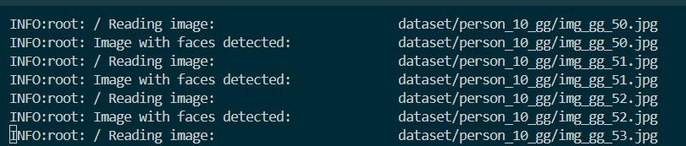

Deskripsi: Terminal akan menampilkan pesan "Reading Image" saat program sedang membaca image, diikuti dengan "Image with face detected" untuk setiap wajah yang berhasil terdeteksi. Jika wajah tidak terdeteksi pada gambar, data tersebut tidak akan diproses dalam training.

* Skip data yang sudah di latih

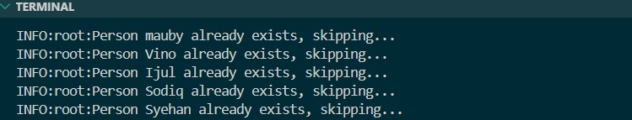

Deskripsi: Jika data wajah seseorang sudah pernah di-training, terminal akan menampilkan pesan "Person [nama orang] already exists, skipping". Data tersebut akan dilewati agar tidak di-training ulang.

* Selesai Training Data



Deskripsi: Setelah proses training selesai, terminal akan menampilkan pesan "Saved all the features of faces registered into: data/features_all.csv". Ini menandakan bahwa semua fitur wajah yang terdaftar telah berhasil disimpan.

1. Testing

* Wajah tidak terdeteksi

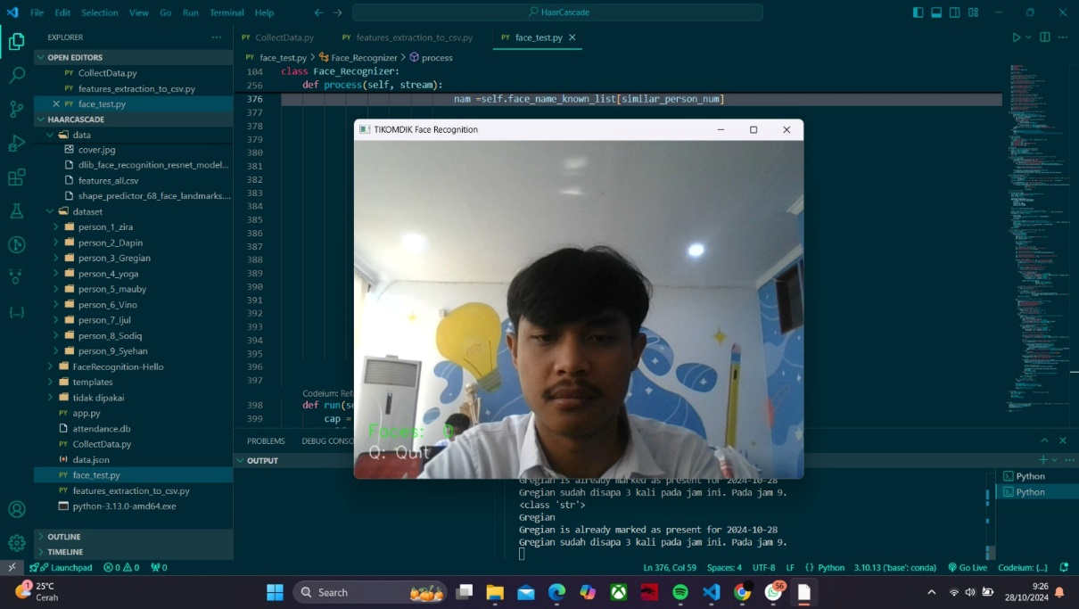

Deskripsi: Jika saat testing tidak muncul kotak nama, berarti wajah tidak terdeteksi. Solusi: sesuaikan jarak dan pencahayaan agar wajah terlihat jelas dalam kamera.

* Wajah Terdeteksi



Deskripsi: Saat wajah terdeteksi, akan muncul kotak di sekitar wajah beserta nama individu. Program juga akan mengucapkan sapaan menggunakan Google Text-to-Speech untuk memberikan konfirmasi bahwa wajah telah dikenali.

* Saat aplikasi menyapa

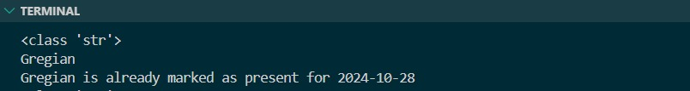

Deskripsi: Saat wajah berhasil dikenali dan disapa, terminal akan menampilkan pesan "[nama orang] already marked as present for [tanggal testing]", menandakan bahwa kehadiran individu tersebut telah tercatat untuk tanggal yang tersebut.

* Batas pendeteksian tiap jam

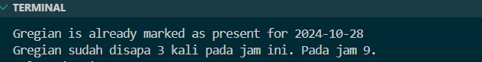

Deskripsi: Saat testing, wajah hanya bisa dikenali 3 kali setiap jam. Jika percobaan ke-4 dilakukan, terminal akan menampilkan pesan "[nama orang] sudah disapa 3 kali pada jam ini. Pada Jam [saat testing]", menandakan batasan pengenalan wajah telah tercapai untuk jam tersebut.

* Error tidak ada koneksi atau koneksi tidak stabil

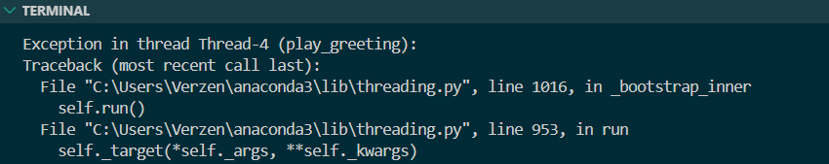

Deskripsi : Jika saat wajah terdeteksi namun program tidak menyapa wajah yang dikenali menandakan koneksi yang tidak ada atau tidak stabil.